AFRIKAFEST – 23. Mai 2014
St. Veit für Dedu / Afrika
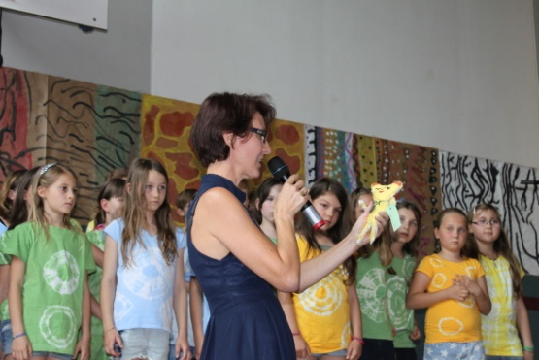
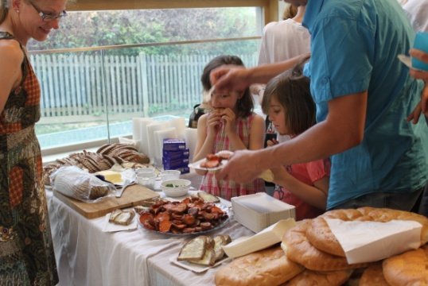
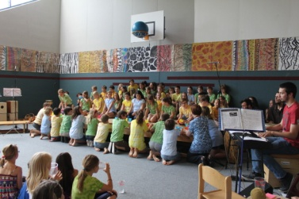
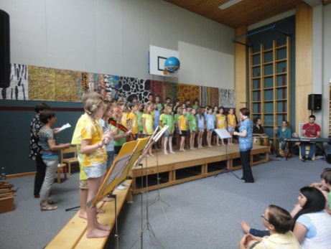
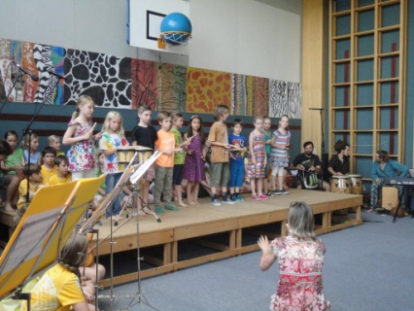
Freitag 16:45 Uhr – die Aufregung ist groß. Im ganzen Schulhaus sind Menschen am Werk, um alle Vorbereitungen zu einem Ende zu bringen. Dann endlich kann das AFRIKAFEST für DEDU beginnen. Die Gäste sitzen erwartungsvoll im großartig gestalteten Turnsaal. Später werden sie sagen, dass alle Erwartungen bei Weitem übertroffen wurden. Trommelklänge und ein kurzes Stück unserer Gruppe „Musikalisches Gestalten“ unter der Leitung von Frau Dipl. Päd. Monika Kaltenegger leiten ein Konzert ein, das man nicht beschreiben kann. Die Arrangements und die Präsentation der afrikanischen Lieder, die die Kinder unter der Leitung von Frau Dipl. Päd. Waltraud Sukic einstudiert haben, wird mit großem Applaus des begeisterten Publikums belohnt. Dazwischen erzählt uns Frau Nessl, unsere Verbindung zur Partnerschule in Dedu, Geschichten von ihren Begegnungen mit den Menschen vor Ort und davon, dass ein Brunnen für die Schule das nächste große Ziel ist. Alle Spenden aus dem Fest kommen diesem Wasserprojekt in DEDU zugute. Der große blaue Ball im Korbballnetz weist darauf hin, dass wir alle auf EINER Welt leben und auch wir hier in St. Veit durch dieses Fest reich beschenkt sind. Froh, dass wir zu Wasser, Saft und anderen Köstlichkeiten aus Afrika und Graz nicht so weit gehen müssen, kann das Fest in der Aula unseres Schulhauses, dank der großen Unterstützung einiger Eltern, unserem Schulwart und unserer Köchin gemütlich ausklingen. DANKE!!

